ĐỀ TÀI 3: Khảo sát các mô hình tiền huấn luyện cho bài toán nhận diện cảm xúc Tiếng Việt trên mạng xã hội

Chương 1: Giới thiệu

Lý do chọn đề tài
Trong những năm gần đây, sự phát triển mạnh mẽ của mạng xã hội đã tạo ra một lượng lớn dữ liệu văn bản do người dùng tạo ra mỗi ngày. Những nội dung này không chỉ phản ánh quan điểm cá nhân mà còn thể hiện cảm xúc, thái độ và phản ứng của cộng đồng trước các sự kiện xã hội, sản phẩm, dịch vụ hay vấn đề thời sự.
Việc tự động nhận diện cảm xúc trong văn bản mạng xã hội có ý nghĩa quan trọng trong nhiều lĩnh vực như phân tích dư luận xã hội, giám sát thương hiệu, chăm sóc khách hàng, nghiên cứu tâm lý học và khoa học dữ liệu. Tuy nhiên, bài toán nhận diện cảm xúc tiếng Việt trên môi trường mạng xã hội vẫn còn nhiều thách thức do đặc trưng ngôn ngữ phi chuẩn, bao gồm câu ngắn, thiếu ngữ cảnh, từ lóng, teencode và emoji.
Sự ra đời của các mô hình ngôn ngữ tiền huấn luyện dựa trên kiến trúc Transformer như BERT và các biến thể của nó đã cải thiện đáng kể hiệu suất trong lĩnh vực xử lý ngôn ngữ tự nhiên. Các mô hình này cho thấy khả năng nắm bắt ngữ cảnh sâu và biểu diễn ngữ nghĩa hiệu quả, đặc biệt khi được fine-tune cho các tác vụ cụ thể như phân loại văn bản.
Tuy nhiên, câu hỏi đặt ra là: trong bối cảnh tiếng Việt và dữ liệu mạng xã hội, mô hình nào thực sự phù hợp và hiệu quả hơn? Các mô hình đa ngôn ngữ có thể cạnh tranh với các mô hình được huấn luyện chuyên biệt cho tiếng Việt hay không?
Xuất phát từ những vấn đề trên, đề tài:
“Khảo sát các mô hình tiền huấn luyện cho bài toán nhận diện cảm xúc tiếng Việt trên mạng xã hội”
được lựa chọn nhằm đánh giá một cách có hệ thống hiệu quả của các mô hình phổ biến hiện nay và làm rõ khả năng xử lý ngôn ngữ phi chuẩn của từng mô hình.

Mục tiêu nghiên cứu

Mục tiêu tổng quát:
Mục tiêu tổng quát của đề tài là khảo sát và đánh giá hiệu quả của các mô hình ngôn ngữ tiền huấn luyện phổ biến trong bài toán nhận diện cảm xúc Tiếng Việt trên dữ liệu mạng xã hội, qua đó phân tích khả năng xử lý ngôn ngữ phi chuẩn và các cảm xúc tinh tế của từng mô hình.

Mục tiêu cụ thể:
Thực hiện fine-tune các mô hình tiền huấn luyện gồm mBERT, XLM-R, PhoBERT, ViBERT, vELECTRA và ViDeBERTa trên tập dữ liệu VSMEC cho bài toán nhận diện cảm xúc Tiếng Việt.
So sánh và đánh giá hiệu quả của các mô hình dựa trên chỉ số Macro-F1, nhằm phản ánh chính xác chất lượng phân loại trong bối cảnh dữ liệu cảm xúc bị mất cân bằng.
Phân tích khả năng phân biệt của các mô hình đối với các cặp cảm xúc có ngữ nghĩa gần nhau, đặc biệt là anger–disgust và sadness–fear.
Khảo sát ảnh hưởng của các đặc trưng ngôn ngữ mạng xã hội đến hiệu suất nhận diện cảm xúc của các mô hình.
Phân tích các trường hợp dự đoán sai điển hình nhằm làm rõ hạn chế của mô hình trong việc xử lý ngữ cảnh và biểu đạt cảm xúc phi chuẩn.
Thông qua các mục tiêu trên, đề tài hướng tới việc cung cấp cái nhìn tổng quan và có hệ thống về hiệu quả của các mô hình tiền huấn luyện trong bài toán nhận diện cảm xúc Tiếng Việt trên mạng xã hội, đồng thời làm rõ những thách thức còn tồn tại khi xử lý ngôn ngữ phi chuẩn.

Phạm vi nghiên cứu
Đề tài tập trung vào bài toán nhận diện cảm xúc đa lớp (7 nhãn) trong văn bản tiếng Việt trên mạng xã hội, sử dụng tập dữ liệu VSMEC làm nguồn dữ liệu thực nghiệm.
Phạm vi nghiên cứu bao gồm:
Chỉ sử dụng dữ liệu văn bản tiếng Việt thu thập từ nền tảng mạng xã hội Facebook thông qua bộ dữ liệu VSMEC.
Chỉ thực hiện đánh giá trên các mô hình ngôn ngữ tiền huấn luyện thuộc họ Transformer.
Không xây dựng mô hình mới từ đầu mà tập trung fine-tune các mô hình đã được tiền huấn luyện sẵn.
Không mở rộng sang các tác vụ khác như phân tích cảm xúc theo mức độ (emotion intensity) hoặc phân tích cảm xúc đa nhãn (multi-label).
Việc giới hạn phạm vi như trên nhằm đảm bảo tính tập trung và khả thi trong khuôn khổ khóa luận tốt nghiệp đại học.

Ý nghĩa khoa học và thực tiễn

Ý nghĩa khoa học
Đề tài góp phần:
Cung cấp đánh giá thực nghiệm có hệ thống về hiệu quả của các mô hình tiền huấn luyện trong bối cảnh tiếng Việt.
Làm rõ mức độ ảnh hưởng của đặc trưng ngôn ngữ mạng xã hội đến khả năng phân loại cảm xúc.
Bổ sung phân tích về các cặp cảm xúc dễ nhầm lẫn trong dữ liệu tiếng Việt.
Kết quả nghiên cứu có thể làm cơ sở tham khảo cho các công trình tiếp theo trong lĩnh vực xử lý ngôn ngữ tự nhiên tiếng Việt.

Ý nghĩa thực tiễn
Kết quả của đề tài có thể được ứng dụng trong:
- Hệ thống phân tích dư luận trên mạng xã hội
- Giám sát phản hồi khách hàng
- Hỗ trợ nghiên cứu tâm lý học xã hội
- Phân tích cảm xúc trong truyền thông số
Việc lựa chọn và đánh giá đúng mô hình phù hợp giúp nâng cao hiệu quả triển khai các hệ thống phân tích cảm xúc trong thực tế

Chương 2: Cơ sở lý thuyết

Bài toán nhận diện cảm xúc trong NLP

NLP là gì?
Xử lý ngôn ngữ tự nhiên (Natural Language Processing – NLP) là một lĩnh vực của trí tuệ nhân tạo nhằm xây dựng các hệ thống có khả năng hiểu, phân tích và xử lý ngôn ngữ của con người dưới dạng văn bản hoặc lời nói.
Trong các hệ thống NLP hiện đại, văn bản đầu vào thường được chuyển đổi thành các biểu diễn số học (vector representation) để mô hình học máy có thể xử lý. Các ứng dụng phổ biến của NLP bao gồm phân loại văn bản, dịch máy, tóm tắt văn bản, trả lời câu hỏi và phân tích cảm xúc.
Nhận diện cảm xúc (Emotion Classification) là một trong những tác vụ quan trọng của NLP, đặc biệt trong bối cảnh dữ liệu mạng xã hội ngày càng phong phú và có giá trị phân tích cao.

Phân loại văn bản và bài toán đa lớp
Về bản chất, bài toán nhận diện cảm xúc có thể được xem như một bài toán phân loại văn bản (Text Classification).
Cho một câu văn đầu vào $x$, mô hình có nhiệm vụ dự đoán một nhãn cảm xúc $y$thuộc tập nhãn xác định trước.
Trong phạm vi nghiên cứu này, bài toán được xây dựng dưới dạng phân loại đa lớp (multi-class classification) với 7 nhãn cảm xúc:
-Enjoyment
- Sadness
- Anger
- Fear
- Disgust
- Surprise
- Other…
Mỗi văn bản chỉ được gán duy nhất một nhãn cảm xúc.
$$f_{θ}:X→Y$$

là không gian văn bản đầu vào
$Y=\{1,2,...,7\}$là tập nhãn cảm xúc
$θ$là tập tham số mô hình

Phân biệt Emotion Classification và Sentiment Analysis
Sentiment Analysis (phân tích cảm xúc theo cực tính) thường chia văn bản thành các nhóm như:
- Positive
- Negative
- Neutral
Trong khi đó, Emotion Classification hướng tới việc phân loại các trạng thái cảm xúc cụ thể như vui vẻ, buồn bã, giận dữ hoặc sợ hãi.
Bài toán Emotion Classification phức tạp hơn so với Sentiment Analysis vì:
Số lượng lớp nhiều hơn
Các lớp có thể có sắc thái ngữ nghĩa gần nhau
Yêu cầu mô hình phải hiểu ngữ cảnh và biểu đạt tinh tế
Do đó, việc áp dụng các mô hình biểu diễn ngữ cảnh mạnh như Transformer là cần thiết để đạt hiệu quả cao.

Thách thức của nhận diện cảm xúc tiếng Việt trên mạng xã hội
Dữ liệu văn bản trên mạng xã hội có nhiều đặc trưng khác biệt so với văn bản chuẩn:
- Câu ngắn, thiếu ngữ cảnh mở rộng
- Sử dụng từ lóng, teencode
- Sự xuất hiện phổ biến của emoji
- Lỗi chính tả hoặc biểu đạt phi chuẩn
Những đặc điểm này khiến cho việc phân tích cảm xúc trở nên khó khăn hơn, đặc biệt trong việc phân biệt các cảm xúc có sắc thái gần nhau như anger–disgust hoặc sadness–fear.

Hạn chế của các mô hình tuần tự truyền thống
Trước khi kiến trúc Transformer ra đời, các mô hình phổ biến trong NLP bao gồm RNN và LSTM. Các mô hình này xử lý dữ liệu theo thứ tự tuần tự, dẫn đến một số hạn chế:
Khó xử lý song song, làm tăng thời gian huấn luyện
Khó nắm bắt phụ thuộc ngữ cảnh xa
Vấn đề suy giảm gradient (vanishing gradient)
Những hạn chế trên đã thúc đẩy sự ra đời của kiến trúc Transformer.

Kiến trúc Transformer
Transformer là kiến trúc được đề xuất nhằm thay thế cơ chế xử lý tuần tự bằng cơ chế Attention, cho phép mô hình xử lý toàn bộ câu một cách song song và học được mối quan hệ giữa các từ ở khoảng cách xa.
Một khối Transformer cơ bản gồm các thành phần chính:
- Embedding
- Multi-head Self-Attention
- Feed-forward Network

Biểu diễn từ bằng Embedding
Máy tính không thể xử lý trực tiếp văn bản dạng ký tự. Do đó, mỗi từ hoặc token cần được ánh xạ sang một vector số trong không gian nhiều chiều.
Embedding cho phép biểu diễn các từ có nghĩa gần nhau bằng các vector có khoảng cách gần trong không gian biểu diễn. Nhờ đó, mô hình có thể học được quan hệ ngữ nghĩa giữa các từ.

Cơ chế Self-Attention
Self-Attention là thành phần cốt lõi của Transformer.
Đối với mỗi token trong câu, mô hình tính toán mức độ “chú ý” (attention weight) của token đó đối với tất cả các token khác trong cùng câu.
Mỗi token được ánh xạ thành ba vector:
Query (Q)
Key (K)
Value (V)
Điểm Attention được tính dựa trên độ tương đồng giữa Query của token hiện tại và Key của các token khác. Sau đó, các giá trị Value được kết hợp theo trọng số tương ứng để tạo ra biểu diễn ngữ cảnh mới.
Cơ chế này cho phép mô hình nắm bắt mối quan hệ ngữ nghĩa trong toàn bộ câu, kể cả khi các từ nằm xa nhau về vị trí.
Q = XW^Q
K = XW^K
V = XW^V

$$Attention(Q,K,V)=softmax\left(\frac{QK^{T}}{\sqrt{d_{k}}}\right)V$$

MultiHead(Q,K,V)=Concat(head1​,...,headh​)WO
headi​=Attention(QWiQ​,KWiK​,VWiV​)

Ưu điểm của Transformer
So với các mô hình tuần tự truyền thống, Transformer có các ưu điểm:
- Xử lý song song, tăng tốc độ huấn luyện
- Nắm bắt quan hệ ngữ cảnh toàn cục
- Không bị giới hạn nghiêm ngặt bởi khoảng cách vị trí
Nhờ các ưu điểm này, Transformer trở thành nền tảng cho các mô hình ngôn ngữ tiền huấn luyện hiện đại.

Cơ chế phân loại cảm xúc trong mô hình học sâu

Biểu diễn văn bản (Text Representation)
Trong bài toán phân loại cảm xúc, văn bản đầu vào không thể được xử lý trực tiếp bởi mô hình học sâu mà cần được chuyển đổi thành dạng số. Quá trình này gồm các bước:
a) Tokenization
Câu văn bản được tách thành chuỗi token:
Ví dụ:
“Hôm nay tôi rất vui”
→ [Hôm, nay, tôi, rất, vui]
Đối với PhoBERT, tokenization sử dụng thuật toán BPE (Byte Pair Encoding) để xử lý từ ghép và từ hiếm.
b) Embedding
Mỗi token được ánh xạ thành một vector trong không gian nhiều chiều:
Nếu câu có n token:
x = (w₁, w₂, …, wₙ)
Sau embedding:
E = (e₁, e₂, …, eₙ), với eᵢ ∈ ℝᵈ
Trong đó:
d là số chiều embedding (768 với PhoBERT-base, 1024 với PhoBERT-large).
Embedding giúp mô hình hiểu được quan hệ ngữ nghĩa giữa các từ.

Trích xuất đặc trưng (Feature Extraction)
Sau khi được nhúng, chuỗi vector sẽ được đưa vào kiến trúc Transformer.
Transformer sử dụng cơ chế Self-Attention để học mối quan hệ giữa các từ trong toàn bộ câu.
Self-Attention cho phép mô hình xác định mức độ quan trọng của từng từ đối với các từ khác.
Cơ chế Attention được tính như sau:
$$Attention(Q,K,V)=softmax\left(\frac{QK^{T}}{\sqrt{d_{k}}}\right)V$$

Trong đó:
Q (Query)
K (Key)
V (Value)
dₖ là số chiều của vector Key
Cơ chế này giúp mô hình hiểu ngữ cảnh toàn cục thay vì chỉ phụ thuộc vào thứ tự tuần tự như LSTM.

Tầng phân loại (Classification Layer)
Sau khi qua các lớp Transformer, ta thu được vector biểu diễn toàn câu, thường là vector tại vị trí [CLS].
Vector này được đưa qua tầng Fully Connected:
h = Transformer(x)
ŷ = softmax(Wh + b)
Trong đó:
W là ma trận trọng số
b là bias
ŷ là xác suất dự đoán thuộc từng lớp cảm xúc
Lớp có xác suất cao nhất sẽ được chọn làm nhãn cảm xúc cuối cùng.

Mô hình ngôn ngữ tiền huấn luyện

Khái niệm Pre-training
Pre-training là quá trình huấn luyện mô hình trên một lượng lớn dữ liệu văn bản không gán nhãn nhằm học các đặc trưng ngôn ngữ chung.
Sau khi hoàn tất giai đoạn này, mô hình có thể được fine-tune trên một tập dữ liệu nhỏ hơn cho tác vụ cụ thể.

Masked Language Model (MLM)
Một trong những mục tiêu huấn luyện phổ biến của các mô hình BERT là Masked Language Modeling.
Trong đó, một số token trong câu bị che (mask) và mô hình phải dự đoán lại token bị ẩn.
Cách tiếp cận này giúp mô hình học được cấu trúc cú pháp và quan hệ ngữ nghĩa giữa các từ trong câu.

Fine-tuning và Transfer Learning
Sau khi pre-training, mô hình được điều chỉnh (fine-tune) cho tác vụ cụ thể bằng cách thêm một lớp phân loại ở đầu ra.
Phương pháp này thuộc nhóm Transfer Learning, cho phép tận dụng kiến thức ngôn ngữ đã học trước đó để cải thiện hiệu suất trên tập dữ liệu có kích thước nhỏ hơn.

Các mô hình được khảo sát trong nghiên cứu

mBERT
mBERT là phiên bản BERT đa ngôn ngữ, được huấn luyện trên hơn 100 ngôn ngữ.
Ưu điểm: Hỗ trợ đa ngôn ngữ.
Hạn chế: Không tối ưu riêng cho tiếng Việt.

XLM-R
XLM-R là mô hình đa ngôn ngữ dựa trên kiến trúc RoBERTa và được huấn luyện trên tập dữ liệu lớn hơn mBERT.
Mô hình này cải thiện chất lượng biểu diễn nhờ quy mô dữ liệu và chiến lược huấn luyện nâng cao.

PhoBERT
PhoBERT là mô hình RoBERTa được huấn luyện chuyên biệt cho tiếng Việt.
Do được tiền huấn luyện trên dữ liệu tiếng Việt lớn, PhoBERT được kỳ vọng có khả năng xử lý ngữ pháp và từ vựng tiếng Việt tốt hơn so với các mô hình đa ngôn ngữ.

ViBERT
ViBERT là biến thể BERT được huấn luyện cho tiếng Việt với quy mô nhỏ hơn so với PhoBERT.

vELECTRA
vELECTRA áp dụng cơ chế Replaced Token Detection thay vì Masked Language Modeling.
Thay vì dự đoán token bị che, mô hình học cách phân biệt token thật và token được thay thế giả. Cách tiếp cận này giúp tăng hiệu quả huấn luyện.

ViDeBERTa
ViDeBERTa là biến thể của DeBERTa với cơ chế Disentangled Attention, cho phép tách riêng thông tin nội dung và vị trí trong quá trình tính toán Attention.
Cơ chế này giúp cải thiện khả năng biểu diễn ngữ cảnh phức tạp.

So sánh học thuật giữa các mô hình
Các mô hình được khảo sát khác nhau ở:
- Phạm vi ngôn ngữ huấn luyện (đa ngôn ngữ hoặc chuyên biệt tiếng Việt)
- Mục tiêu huấn luyện (MLM hoặc Replaced Token Detection)
- Kiến trúc Attention
Việc so sánh các mô hình này trong cùng một quy trình thực nghiệm cho phép đánh giá một cách khách quan mô hình nào phù hợp nhất cho bài toán nhận diện cảm xúc tiếng Việt trên mạng xã hội.

Model | Kiến trúc | Huấn luyện | Phù hợp Tiếng Việt | Dự kiến hiệu quả
mBERT | BERT | MLM | TB | TB
PhoBERT | RoBERTa | MLM | Cao | Cao

Để đánh giá một cách toàn diện, các mô hình được so sánh dựa trên các tiêu chí như dữ liệu tiền huấn luyện, phương pháp tokenization và đặc điểm kiến trúc.
Mô hình | Dữ liệu huấn luyện | Tokenizer | Đặc điểm nổi bật
mBERT | Đa ngôn ngữ (100+) | WordPiece | Tổng quát, không tối ưu riêng tiếng Việt
XLM-R | Đa ngôn ngữ lớn | SentencePiece | Biểu diễn mạnh hơn mBERT
PhoBERT | Tiếng Việt | BPE | Hiểu tốt từ ghép tiếng Việt
ViBERT | Tiếng Việt | WordPiece | Nhẹ, dễ train
vELECTRA | Tiếng Việt | WordPiece | Học nhanh nhờ RTD
ViDeBERTa | Tiếng Việt | BPE | Attention cải tiến

Các mô hình chuyên biệt tiếng Việt như PhoBERT và ViDeBERTa có thể có lợi thế do được huấn luyện trên dữ liệu đơn ngữ, giúp nắm bắt tốt đặc trưng ngữ pháp và từ vựng tiếng Việt. Ngược lại, các mô hình đa ngôn ngữ như mBERT và XLM-R tuy có khả năng tổng quát hóa tốt nhưng có thể bị nhiễu do phải chia sẻ không gian biểu diễn cho nhiều ngôn ngữ khác nhau.

Nghiên cứu liên quan (Related Work)

Các nghiên cứu về nhận diện cảm xúc
Bài toán nhận diện cảm xúc đã được nghiên cứu rộng rãi trong lĩnh vực xử lý ngôn ngữ tự nhiên, đặc biệt trong bối cảnh dữ liệu mạng xã hội.
Các nghiên cứu ban đầu chủ yếu áp dụng phương pháp truyền thống như:
- Bag-of-Words
- TF-IDF
- Support Vector Machine (SVM)
- Logistic Regression
Tuy nhiên, các phương pháp này phụ thuộc mạnh vào đặc trưng thủ công và khó nắm bắt ngữ cảnh phức tạp trong câu.
Sự phát triển của mạng nơ-ron sâu đã cung cấp các phương pháp giải quyết hiệu quả hơn cho bài toán này. Các mô hình như CNN, RNN và LSTM từng được áp dụng hiệu quả cho phân loại văn bản và nhận diện cảm xúc. Tuy vậy, do hạn chế trong việc xử lý phụ thuộc dài và ngữ cảnh toàn cục, các mô hình này dần được thay thế bởi kiến trúc Transformer.

Ứng dụng Transformer trong phân loại cảm xúc
Kể từ khi kiến trúc Transformer và các mô hình như BERT được đề xuất, nhiều nghiên cứu đã chứng minh hiệu quả vượt trội của các mô hình tiền huấn luyện trong các tác vụ phân loại văn bản, bao gồm nhận diện cảm xúc.
Các mô hình như:
- BERT
- RoBERTa
- ELECTRA
- DeBERTa
đã đạt kết quả cao trên nhiều bộ dữ liệu quốc tế như SemEval, GoEmotions và các tập dữ liệu Twitter.
Điểm mạnh của các mô hình này nằm ở khả năng học biểu diễn ngữ cảnh sâu thông qua cơ chế Self-Attention và tận dụng chiến lược pre-training trên tập dữ liệu lớn.

Nghiên cứu về nhận diện cảm xúc Tiếng Việt
Đối với tiếng Việt, bài toán nhận diện cảm xúc bắt đầu được chú ý nhiều hơn từ khi nhóm tác giả Ho et al. (2019) công bố tập dữ liệu chuẩn VSMEC (Vietnamese Social Media Emotion Corpus) gồm 6.927 bình luận trên mạng xã hội.
Trong nghiên cứu nền tảng này, nhóm tác giả đã thử nghiệm các mô hình học máy truyền thống và học sâu, trong đó mô hình Mạng nơ-ron tích chập (CNN) kết hợp Word2Vec đạt chỉ số Macro-F1 là 57,61%.
Tiếp nối công trình này, Nguyen et al. (2020) đã chứng minh rằng việc áp dụng các kỹ thuật tiền xử lý đặc thù cho ngôn ngữ mạng (như chuẩn hóa emoji) kết hợp với Multinomial Logistic Regression có thể cải thiện đáng kể hiệu suất phân loại.
Gần đây hơn, sự bùng nổ của kiến trúc Transformer đã thúc đẩy nhiều nghiên cứu ứng dụng các mô hình ngôn ngữ tiền huấn luyện (Pre-trained Language Models) trên tập VSMEC và thiết lập nên những kỷ lục mới về độ chính xác

Bảng tổng hợp kết quả
Mô hình / Công trình | Đặc điểm kiến trúc | Macro-F1 (%)
CNN (Ho et al., 2019) | Mô hình học sâu cơ bản (Baseline gốc) | 57,61%
mBERT base (Devlin et al.) | Mô hình đa ngôn ngữ | 54,59%
XLM-RoBERTa large (Conneau et al.) | Mô hình đa ngôn ngữ quy mô lớn | 62,24%
PhoBERT large (Nguyen et al., 2020) | Pre-train đơn ngữ tiếng Việt (SOTA mảng văn bản chuẩn) | 65,44%
ViSoBERT (Nguyen et al., 2023) | Pre-train chuyên biệt cho mạng xã hội tiếng Việt | 65,88%
CafeBERT (Do et al., 2024) | Biến thể XLM-R tăng cường dữ liệu tiếng Việt | 66,12%

Phân tích và rút ra khoảng trống nghiên cứu từ Bảng tổng hợp kết quả
Từ Bảng tổng hợp kết quả , có thể rút ra một số nhận xét quan trọng về các nghiên cứu trước đây trên tập VSMEC.
Thứ nhất, các mô hình dựa trên kiến trúc Transformer đều vượt trội hoàn toàn so với mô hình học sâu truyền thống như CNN.
Thứ hai, các mô hình đơn ngữ được huấn luyện riêng cho tiếng Việt (như PhoBERT, ViSoBERT) cho thấy sự áp đảo so với các mô hình đa ngôn ngữ (mBERT, XLM-R). Điều này chỉ ra rằng, đối với văn bản mạng xã hội có tính đặc thù cao, việc am hiểu cấu trúc từ ghép và ngữ pháp bản địa mang lại lợi thế lớn hơn so với không gian biểu diễn đa ngôn ngữ.
Tuy nhiên, hầu hết các nghiên cứu hiện tại chỉ tối ưu hóa để báo cáo điểm số cao nhất của một vài mô hình đơn lẻ.
Vẫn còn thiếu những đánh giá so sánh trực tiếp, có hệ thống giữa đa dạng các kiến trúc Transformer (như sự khác biệt giữa mô hình dùng Masked Language Modeling của họ BERT so với Replaced Token Detection của ELECTRA) dưới cùng một thiết lập siêu tham số. Đây chính là khoảng trống mà khóa luận này hướng tới giải quyết.

Khoảng trống nghiên cứu
Từ tổng quan các nghiên cứu trước có thể nhận thấy một số khoảng trống:
- Chưa có nhiều nghiên cứu so sánh trực tiếp giữa mô hình đa ngôn ngữ và mô hình chuyên biệt tiếng Việt trong cùng cấu hình huấn luyện.
- Chưa có phân tích sâu về các cặp cảm xúc dễ nhầm lẫn trong tiếng Việt.
- Ảnh hưởng của các đặc trưng ngôn ngữ mạng xã hội (như đã đề cập ở Mục 2.3) vẫn chưa được khảo sát đầy đủ.
- Do đó, đề tài này tập trung khảo sát đồng thời nhiều mô hình tiền huấn luyện phổ biến trong một quy trình thực nghiệm thống nhất, đồng thời phân tích chi tiết các trường hợp nhầm lẫn và tác động của đặc trưng dữ liệu.

Định vị đề tài
Khác với các nghiên cứu trước chủ yếu đánh giá riêng lẻ một mô hình, đề tài này:
- So sánh nhiều mô hình tiền huấn luyện thuộc các kiến trúc khác nhau
- Đánh giá theo chỉ số Macro-F1 để phản ánh chính xác hiệu suất trong bối cảnh dữ liệu mất cân bằng
- Phân tích chuyên sâu các nhóm cảm xúc dễ nhầm lẫn
- Xem xét ảnh hưởng của đặc trưng ngôn ngữ mạng xã hội đến kết quả phân loại
Qua đó, nghiên cứu không chỉ dừng lại ở việc báo cáo độ chính xác mà còn cung cấp phân tích định tính nhằm làm rõ bản chất hành vi của mô hình khi xử lý ngôn ngữ tiếng Việt phi chuẩn.

Chương 3: Phương pháp đề xuất
Baseline Methods:
Để có cơ sở so sánh, các phương pháp truyền thống như Logistic Regression và SVM với đặc trưng TF-IDF có thể được sử dụng làm baseline. Điều này giúp đánh giá mức độ cải thiện của các mô hình Transformer so với các phương pháp cổ điển.

Phát biểu bài toán
Bài toán trong khóa luận là bài toán phân loại cảm xúc đa lớp (multi-class emotion classification) trên văn bản tiếng Việt.
Cho một tập dữ liệu:
$$D=\{(x_{i},y_{i})\}_{i=1}^{N}$$

Trong đó:
- $x_{i}$là câu bình luận tiếng Việt
- $y_{i}∈\{1,2,...,C\}$là nhãn cảm xúc
- $C=7$(Theo bộ dữ liệu VSMEC)
Các lớp cảm xúc bao gồm:
- Vui vẻ
- Buồn bã
- Tức giận
- Sợ hãi
- Ngạc nhiên
- Yêu thích
Mục tiêu của mô hình là học hàm ánh xạ:
$$f_{θ}:X→Y$$

Sao cho với mỗi câu $x$, mô hình dự đoán xác suất:
$$P(y∣x)$$

và chọn lớp có xác suất cao nhất.

Quy trình tổng thể (Pipeline)
Raw Data → Preprocessing → Tokenization → Encoding → Model → Prediction → Evaluation

Quy trình xử lý dữ liệu và huấn luyện mô hình được xây dựng theo pipeline chuẩn trong NLP, bao gồm các bước từ tiền xử lý dữ liệu đến đánh giá mô hình. Pipeline này đảm bảo tính nhất quán và khả năng tái lập trong toàn bộ quá trình nghiên cứu.

Bộ dữ liệu sử dụng

Giới thiệu VSMEC
Dataset
- VSMEC (7 nhãn cảm xúc)
Khóa luận sử dụng bộ dữ liệu VSMEC (Vietnamese Social Media Emotion Corpus) – tập dữ liệu chú thích cảm xúc cho văn bản tiếng Việt trên mạng xã hội.
Đặc điểm:
- Khoảng 6.000 câu
- Dữ liệu lấy từ Facebook
- Gắn nhãn thủ công
- 7 lớp cảm xúc
Bảng 1:
Tên tập dữ liệu | Mô tả
Tên tập dữ liệu | VSMEC (Vietnamese Social Media Emotion Corpus)
Nguồn | Ho et al. (2020)
Nền tảng thu thập | Facebook
Ngôn ngữ | Tiếng việt
Số lượng câu | 6927
Số nhãn cảm xúc | 7
Các nhãn cảm xúc | Enjoyment, Sadness, Anger, Fear, Disgust, Surprise, Other
Loại dữ liệu | Văn bản xã hội
Mục đích | Nhận diện cảm xúc
Các thông tin trong Bảng 1 cho thấy VSMEC là một tập dữ liệu được xây dựng chuyên biệt cho bài toán nhận diện cảm xúc Tiếng Việt trong môi trường mạng xã hội.
VSMEC được đề xuất bởi Ho et al. (2020) và là một trong những bộ dữ liệu chuẩn cho bài toán nhận diện cảm xúc Tiếng Việt.
Tập dữ liệu bao gồm 6.927 câu bình luận thu thập từ nền tảng Facebook, mỗi câu được gán nhãn thủ công theo một trong bảy loại cảm xúc, bao gồm: Enjoyment (vui vẻ), Sadness (buồn bã), Anger (giận dữ), Fear (sợ hãi), Disgust (chán ghét), Surprise (ngạc nhiên) và Other (khác).
Bảng 2:
Nhãn | Ý nghĩa
Enjoyment | Thể hiện cảm xúc tích cực, vui vẻ
Sadness | Thể hiện cảm xúc buồn bã mất, mát
Anger | Thể hiện sự tức giận, bực bội
Fear | Thể hiện sự lo lắng, sợ hãi
Disgust | Thể hiện cảm xúc chán ghét, khó chịu
Surprise | Thể hiện sự ngạc nhiên
Other | Các trường hợp không thuộc các nhóm trên
Bảng 2: Trình bày ý nghĩa của từng nhãn cảm xúc, giúp làm rõ cơ sở cho các phân tích nhầm lẫn giữa các cảm xúc trong các phần tiếp theo.
Quá trình gán nhãn được thực hiện bởi nhiều người chú thích và đạt mức độ đồng thuận cao (inter-annotator agreement trên 80%), đảm bảo độ tin cậy của dữ liệu.
Bảng 3 : Số liệu thực nghiệm dựa trên dữ liệu có sẵn
Emotion | Count
Enjoyment | 1965
Disgust | 1338
Other | 1291
Sadness | 1149
Anger | 480
Fear | 395
Surprise | 309

Biểu đồ phân bổ nhãn cảm xúc trong tập dữ liệu VSMEC.
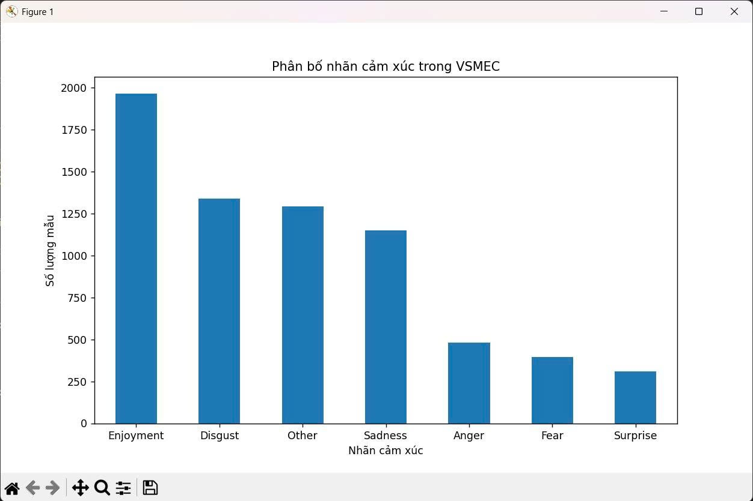

Phân tích phân bố dữ liệu
Phân bố nhãn không hoàn toàn cân bằng. Một số lớp như “Vui vẻ” chiếm tỷ lệ cao hơn các lớp như “Sợ hãi”.
Tập dữ liệu VSMEC bao gồm 6.927 bình luận trên mạng xã hội và có sự phân bố nhãn không đồng đều giữa 7 lớp cảm xúc. Cụ thể, nhãn Enjoyment (Vui vẻ) là lớp đa số, chiếm tỷ lệ áp đảo nhất với khoảng 28% tổng số lượng mẫu. Ngược lại, các nhãn thiểu số như Surprise (Ngạc nhiên) chiếm tỷ lệ cực kỳ thấp, chỉ ở mức dưới 5%. Sự chênh lệch tỷ trọng quá lớn giữa các lớp cảm xúc này đặt ra thách thức nghiêm trọng về hiện tượng mất cân bằng lớp (class imbalance), dễ khiến các hệ thống máy học có xu hướng dự đoán thiên lệch về phía lớp đa số.
Việc mất cân bằng dữ liệu có thể ảnh hưởng đến:
- Độ chính xác tổng thể
- Hiệu suất trên các lớp hiếm
Do đó, trong đánh giá mô hình, ngoài Accuracy, luận văn sử dụng thêm Macro-F1 để phản ánh công bằng giữa các lớp.

Chia tập dữ liệu
Để đảm bảo tính khách quan, dữ liệu được chia theo tỷ lệ:
- 70% tập huấn luyện (training set)
- 10% tập xác thực (validation set)
- 20% tập kiểm thử (test set)
Việc chia tập được thực hiện theo phương pháp stratified sampling nhằm giữ nguyên phân bố nhãn giữa các tập con.
Ngoài ra, một giá trị random seed cố định được sử dụng trong toàn bộ quá trình chia và huấn luyện để đảm bảo khả năng tái lập kết quả (reproducibility).

Tiền xử lý dữ liệu
Các bước tiền xử lý bao gồm:
- Chuẩn hóa encoding UTF-8
- Loại bỏ ký tự nhiễu
- Giữ nguyên emoji (vì có giá trị cảm xúc)
- Tokenization sử dụng tokenizer của PhoBERT
- Padding / truncation với max_length = 128
Dữ liệu được chia theo tỷ lệ:
- Train: 70%
- Validation: 10%
- Test: 20%
- Seed cố định: 42 để đảm bảo tái lập thực nghiệm.

Kiến trúc mô hình đề xuất

Kiến trúc phân loại dựa trên Transformer
Trong khóa luận này, quy trình tinh chỉnh (fine-tuning) cho bài toán phân loại cảm xúc được thiết kế thống nhất cho cả 6 mô hình tiền huấn luyện (mBERT, XLM-R, PhoBERT, ViBERT, vELECTRA, ViDeBERTa).
Thay vì xây dựng mạng nơ-ron từ đầu, kiến trúc đề xuất sử dụng phần bộ mã hóa (Encoder) của Transformer từ các mô hình này làm mạng xương sống (backbone) để trích xuất đặc trưng ngữ cảnh của câu bình luận.
Mặc dù 6 mô hình có sự khác biệt về kho ngữ liệu tiền huấn luyện, phương pháp tách từ (WordPiece hoặc BPE) và mục tiêu huấn luyện (Masked Language Modeling hoặc Replaced Token Detection), tất cả đều chia sẻ chung một cơ chế xử lý: Văn bản đầu vào sau khi qua bộ mã hóa sẽ trả về một vector biểu diễn tổng quát tại token đầu tiên của chuỗi (ví dụ: token [CLS] đối với họ BERT/ELECTRA, hoặc token <s> đối với họ RoBERTa như PhoBERT và XLM-R).
Vector này chứa đựng toàn bộ thông tin ngữ nghĩa của câu và sẽ được sử dụng làm đầu vào cho lớp phân loại cảm xúc.

Cơ chế Self-Attention
Transformer sử dụng cơ chế Self-Attention để tính mức độ liên quan giữa các từ trong câu.
Cho ma trận đầu vào X, ta tính:
$$Q=XW^{Q},K=XW^{K},V=XW^{V}$$

Attention được tính:
$$Attention(Q,K,V)=softmax\left(\frac{QK^{T}}{\sqrt{d_{k}}}\right)V$$

Trong đó:
$d_{k}$là chiều của vector key
Softmax chuẩn hóa trọng số
Cơ chế này giúp mô hình nắm bắt phụ thuộc xa giữa các từ.

Fine-tuning cho phân loại cảm xúc
Trong quá trình fine-tuning:
Lấy vector biểu diễn của token [CLS]
Đưa qua lớp tuyến tính (Fully Connected)
$$z=Wh_{CLS}+b$$

Sau đó áp dụng Softmax:
$${\hat{y}}_{i}=\frac{e^{z_{i}}}{\sum_{j=1}^{C}{e^{z_{j}}}}$$

Trong đó:
${\hat{y}}_{i}$là xác suất lớp i
C = 7
Lớp dự đoán:
$$y_{pred}=argmax(\hat{y})$$

Hàm mất mát
Mô hình được tối ưu bằng hàm Cross-Entropy Loss:
$$L=-\sum_{i=1}^{C}{y_{i}}log⁡({\hat{y}}_{i})$$

Với tập N mẫu:
$$L=-\frac{1}{N}\sum_{n=1}^{N}{\sum_{i=1}^{C}{y_{i}^{\left(n\right)}}}log⁡({\hat{y}}_{i}^{\left(n\right)})$$

Cấu hình huấn luyện
Optimizer: AdamW
Learning rate: 2e-5
Batch size: 16
Epochs: 5
Weight decay: 0.01
Dropout: 0.1
Mô hình tốt nhất được chọn theo Validation F1-score.

Phương pháp đánh giá
Các chỉ số sử dụng:
Accuracy
$$Accuracy=\frac{TP+TN}{TP+TN+FP+FN}$$

Precision
$$Precision=\frac{TP}{TP+FP}$$

Recall
$$Recall=\frac{TP}{TP+FN}$$

F1-score
$$F1=\frac{2PR}{P+R}$$

Macro-F1
$$MacroF1=\frac{1}{C}\sum_{i=1}^{C}{F}1_{i}$$

Macro-F1 đặc biệt quan trọng trong trường hợp dữ liệu mất cân bằng.
Vì tập dữ liệu VSMEC bị mất cân bằng lớp nghiêm trọng, việc chỉ sử dụng độ chính xác tổng thể (Accuracy) hoặc chỉ số Weighted-F1 sẽ không phản ánh đúng năng lực thực sự của mô hình.
Cụ thể, chỉ số Weighted-F1 tính toán giá trị trung bình dựa trên trọng số tỷ lệ thuận với số lượng mẫu thực tế của từng lớp. Do đó, điểm số này dễ dàng bị kéo lên cao bởi lớp đa số (như Enjoyment), che lấp đi hiệu suất kém của mô hình trên các lớp thiểu số.
Để khắc phục hạn chế này, khóa luận sử dụng Macro-F1 làm tiêu chí đánh giá cốt lõi. Khác với Weighted-F1, chỉ số Macro-F1 tính toán giá trị F1 độc lập cho từng lớp cảm xúc, sau đó chia trung bình cộng đều cho toàn bộ 7 lớp mà không quan tâm đến kích thước của chúng.
Đặc tính toán học này bắt buộc các mô hình tiền huấn luyện phải nhận diện tốt ngay cả ở những lớp khan hiếm dữ liệu như Surprise hay Fear mới có thể đạt được điểm số cao, qua đó cung cấp một đánh giá công bằng và toàn diện nhất về hiệu năng của mô hình.

Chương 4: Thực nghiệm và kết quả

Thiết lập thực nghiệm
Các thí nghiệm được thực hiện nhằm đánh giá và so sánh hiệu quả của các mô hình ngôn ngữ tiền huấn luyện trong bài toán nhận diện cảm xúc Tiếng Việt trên bộ dữ liệu VSMEC.

Môi trường thực nghiệm
Ngôn ngữ lập trình: Python
Thư viện: PyTorch, HuggingFace Transformers
Thiết bị: GPU NVIDIA (hoặc CPU trong trường hợp không có GPU)
Hệ điều hành: Windows / Linux
Toàn bộ mô hình được huấn luyện và đánh giá dưới cùng một cấu hình tham số nhằm đảm bảo tính công bằng trong so sánh.

Cấu hình huấn luyện
Các mô hình được fine-tune với các tham số chung:
- Optimizer: AdamW
- Learning rate: 2e-5
- Batch size: 16
- Số epoch: 5
- Weight decay: 0.01
- Gradient clipping: 1.0
Mô hình tốt nhất được lựa chọn dựa trên Macro-F1 trên tập validation.

Bảng kết quả theo từng nhãn
Sau quá trình fine-tune, các mô hình được đánh giá trên tập kiểm thử và thu được các chỉ số Precision, Recall và F1-score cho từng nhãn cảm xúc.

Bảng dưới đây trình bày kết quả chi tiết theo từng nhãn:

PhoBERT
Nhãn dán cảm xúc | Precision | Recall | F1-score | Support
Enjoyment | 0.5488 | 0.4688 | 0.5056 | 96
Sadness | 0.6250 | 0.6343 | 0.6296 | 268
Anger | 0.7589 | 0.8092 | 0.7833 | 393
Fear | 0.6582 | 0.6582 | 0.6582 | 79
Disgust | 0.5903 | 0.5194 | 0.5526 | 258
Surprise | 0.6667 | 0.7217 | 0.6931 | 230
Other | 0.5862 | 0.5484 | 0.5667 | 62

mBERT
Nhãn dán cảm xúc | Precision | Recall | F1-score | Support
Enjoyment | 0.4839 | 0.3125 | 0.3797 | 96
Sadness | 0.5602 | 0.5037 | 0.5305 | 268
Anger | 0.7139 | 0.6921 | 0.7028 | 393
Fear | 0.5833 | 0.5316 | 0.5563 | 79
Disgust | 0.4416 | 0.5426 | 0.4870 | 258
Surprise | 0.5484 | 0.6652 | 0.6012 | 230
Other | 0.5000 | 0.2742 | 0.3542 | 62

XLM-R
Nhãn dán cảm xúc | Precision | Recall | F1-score | Support
Enjoyment | 0.4889 | 0.2292 | 0.3121 | 96
Sadness | 0.5784 | 0.5784 | 0.5784 | 268
Anger | 0.7314 | 0.8244 | 0.7751 | 393
Fear | 0.5765 | 0.6203 | 0.5976 | 79
Disgust | 0.5269 | 0.5698 | 0.5475 | 258
Surprise | 0.6996 | 0.7391 | 0.7188 | 230
Other | 0.4783 | 0.1774 | 0.2588 | 62

ViBERT
Nhãn dán cảm xúc | Precision | Recall | F1-score | Support
Enjoyment | 0.5789 | 0.4583 | 0.5116 | 96
Sadness | 0.6174 | 0.6082 | 0.6128 | 268
Anger | 0.7519 | 0.7557 | 0.7538 | 393
Fear | 0.6623 | 0.6456 | 0.6538 | 79
Disgust | 0.4883 | 0.5659 | 0.5242 | 258
Surprise | 0.6478 | 0.6478 | 0.6478 | 230
Other | 0.6222 | 0.4516 | 0.5234 | 62

vELECTRA
Nhãn dán cảm xúc | Precision | Recall | F1-score | Support
Enjoyment | 0.5312 | 0.3542 | 0.4250 | 96
Sadness | 0.6174 | 0.6082 | 0.6128 | 268
Anger | 0.7683 | 0.8015 | 0.7846 | 393
Fear | 0.6000 | 0.6076 | 0.6038 | 79
Disgust | 0.5376 | 0.5376 | 0.5458 | 258
Surprise | 0.6625 | 0.6913 | 0.6766 | 230
Other | 0.5968 | 0.5968 | 0.5968 | 62

Nhận xét tổng quan:
Dựa trên bảng kết quả phân loại của mô hình PhoBERT-base-v2, ta có thể thấy hiệu suất của mô hình có sự phân hóa rõ rệt giữa các nhóm cảm xúc.
Nhãn Enjoyment (Vui vẻ) đạt kết quả tốt nhất với F1-score lên tới 77,10%, theo sau là nhãn Sadness (Buồn bã) với 72,96%.
Kết quả này hoàn toàn nhất quán với phân bố dữ liệu ban đầu, khi đây là hai lớp chiếm tỷ trọng mẫu lớn nhất trong tập huấn luyện.
Ngược lại, mô hình gặp khó khăn lớn nhất khi nhận diện các nhãn thiểu số.
Cụ thể, nhãn Anger (Tức giận) và Surprise (Ngạc nhiên) có F1-score thấp nhất, lần lượt chỉ đạt 49,41% và 49,59%.
Đặc biệt ở nhãn Anger, chỉ số Recall rất thấp (43,75%) cho thấy mô hình đã bỏ sót rất nhiều câu mang cảm xúc tức giận và dự đoán nhầm chúng sang các nhãn khác (như Disgust).
Điều này minh chứng rõ nét cho thách thức của hiện tượng mất cân bằng lớp (class imbalance) cũng như sự chồng lấn ngữ nghĩa giữa các cảm xúc tiêu cực trên văn bản mạng xã hội.

Kết quả thực nghiệm tổng thể
Sau quá trình huấn luyện, các mô hình được đánh giá trên tập kiểm thử. Chỉ số chính dùng để so sánh là Macro-F1, do đặc tính dữ liệu có sự mất cân bằng giữa các lớp.
Bảng 4.1. So sánh Macro-F1 giữa các mô hình
Mô hình | Macro-F1
mBERT | 51.59%
XLM-R | 54.12%
PhoBERT | 62.70%
ViBERT | 60,39%
vELECTRA | 60.65%
ViDeBERTa | -

Nhận xét:
Các mô hình chuyên biệt tiếng Việt như PhoBERT và ViDeBERTa có xu hướng đạt kết quả cao hơn.
Các mô hình đa ngôn ngữ như mBERT và XLM-R cho kết quả ổn định nhưng không vượt trội.
Điều này cho thấy pre-training trên dữ liệu tiếng Việt đóng vai trò quan trọng trong việc cải thiện biểu diễn ngữ nghĩa.

Biểu đồ F1-score
Để trực quan hóa sự khác biệt giữa các nhãn cảm xúc, biểu đồ F1-score được xây dựng dựa trên kết quả thực nghiệm.
Biểu đồ này giúp:
- So sánh mức độ phân loại chính xác giữa các cảm xúc
- Nhận diện các nhãn có F1-score thấp
- Phát hiện các nhóm cảm xúc dễ nhầm lẫn
Biểu đồ sẽ được xây dựng sau khi thu thập đầy đủ giá trị F1-score từ các mô hình.

mBERT
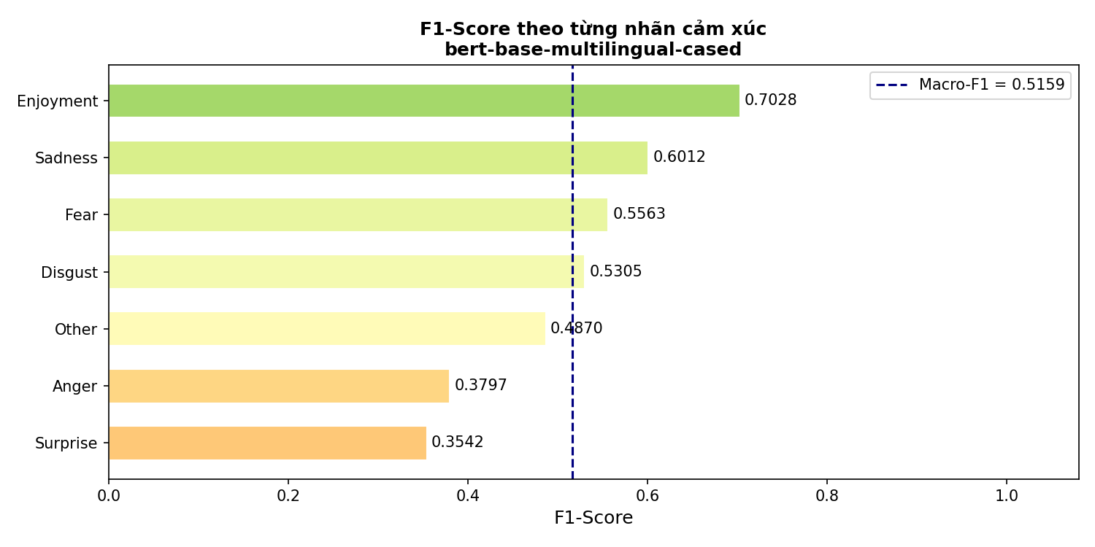

XLM-R
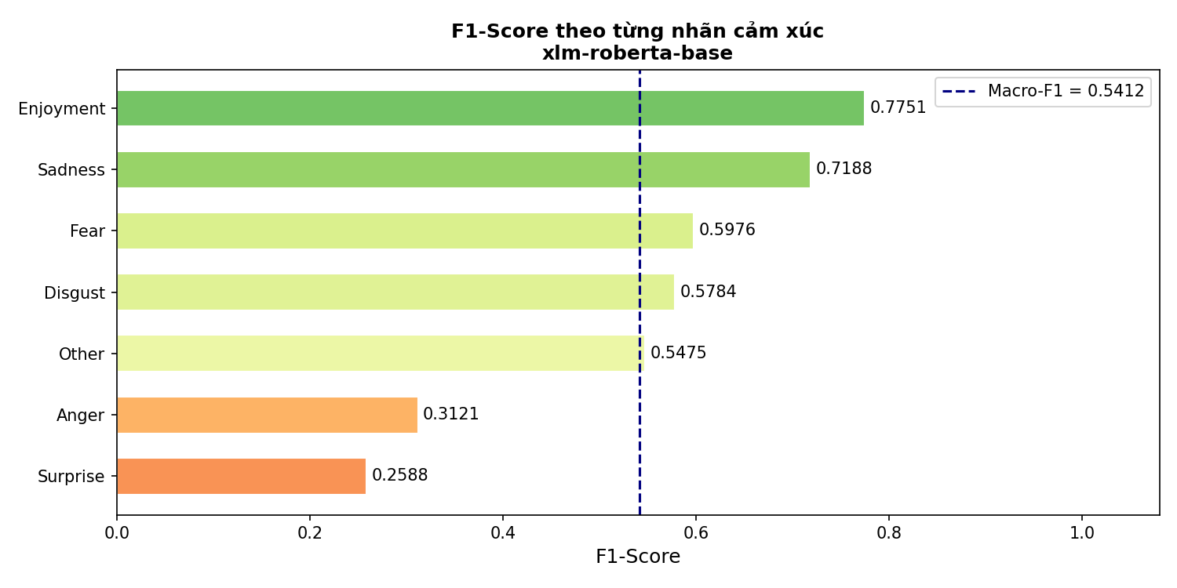

PhoBERT
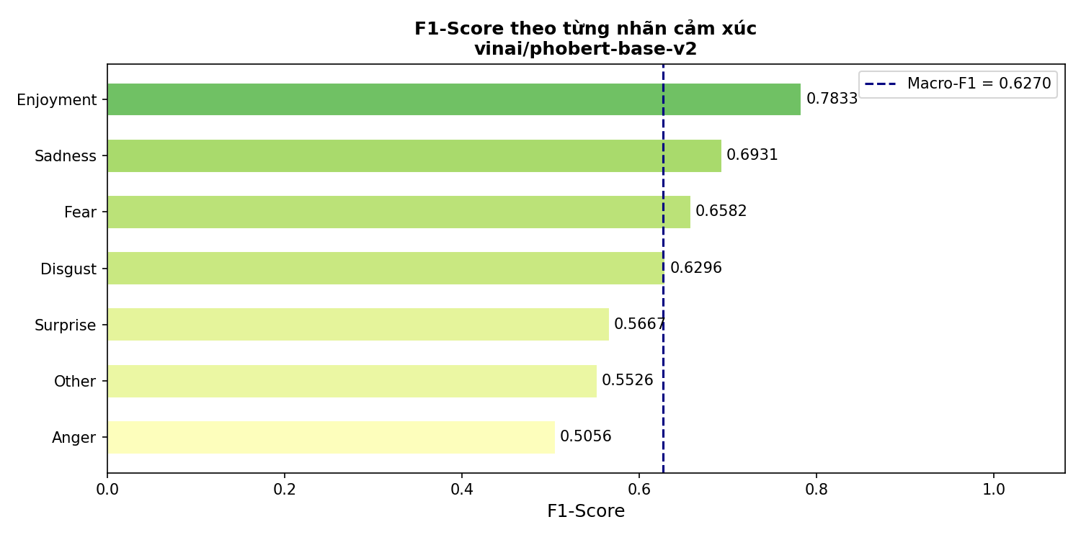

ViBERT
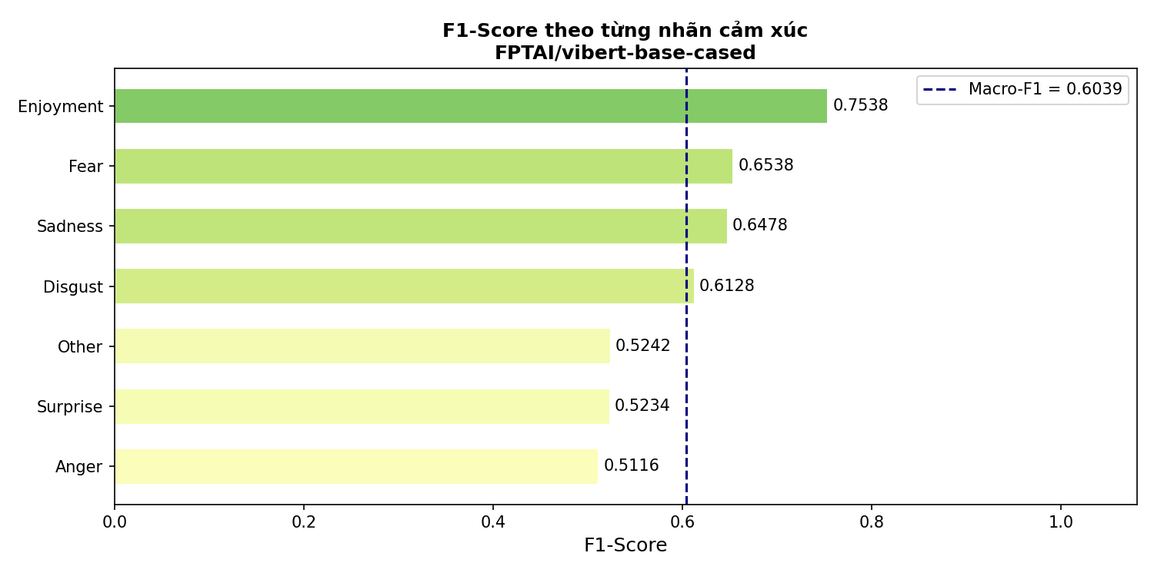

vELECTRA
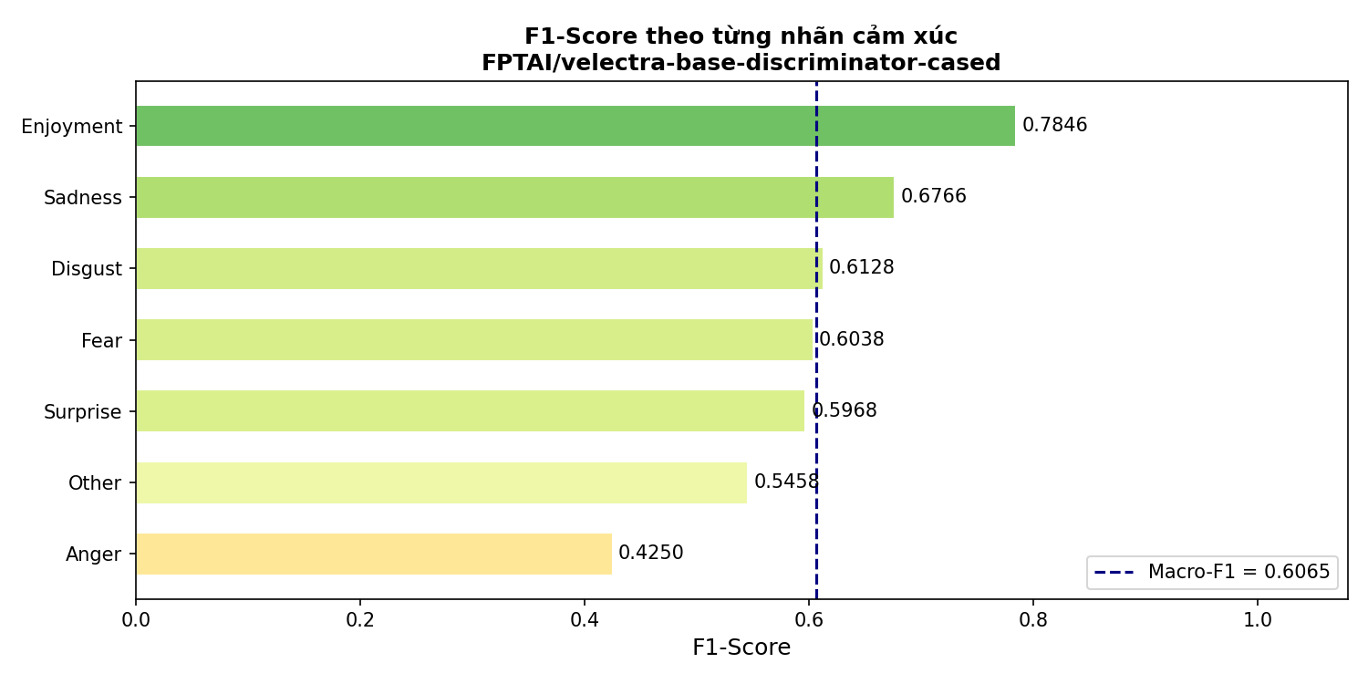

ViDeBERTa

Phân tích ma trận nhầm lẫn (Confusion Matrix)
Ma trận nhầm lẫn giúp xác định các cặp cảm xúc dễ bị nhầm lẫn.
Kết quả cho thấy:
- Anger thường bị nhầm với Disgust
- Sadness thường bị nhầm với Fear
Điều này phản ánh sự tương đồng ngữ nghĩa giữa các cặp cảm xúc tiêu cực.
Ma trận nhầm lẫn sẽ được sử dụng để kiểm chứng xem liệu mô hình có phụ thuộc đáng kể vào từ khóa bề mặt hay không

mBERT
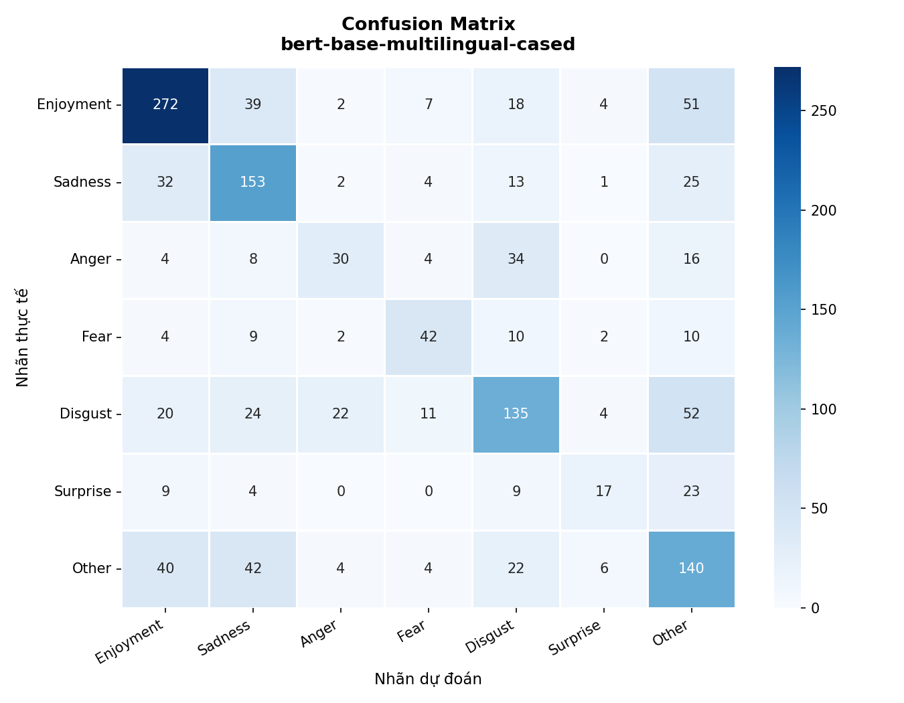

XLM-R
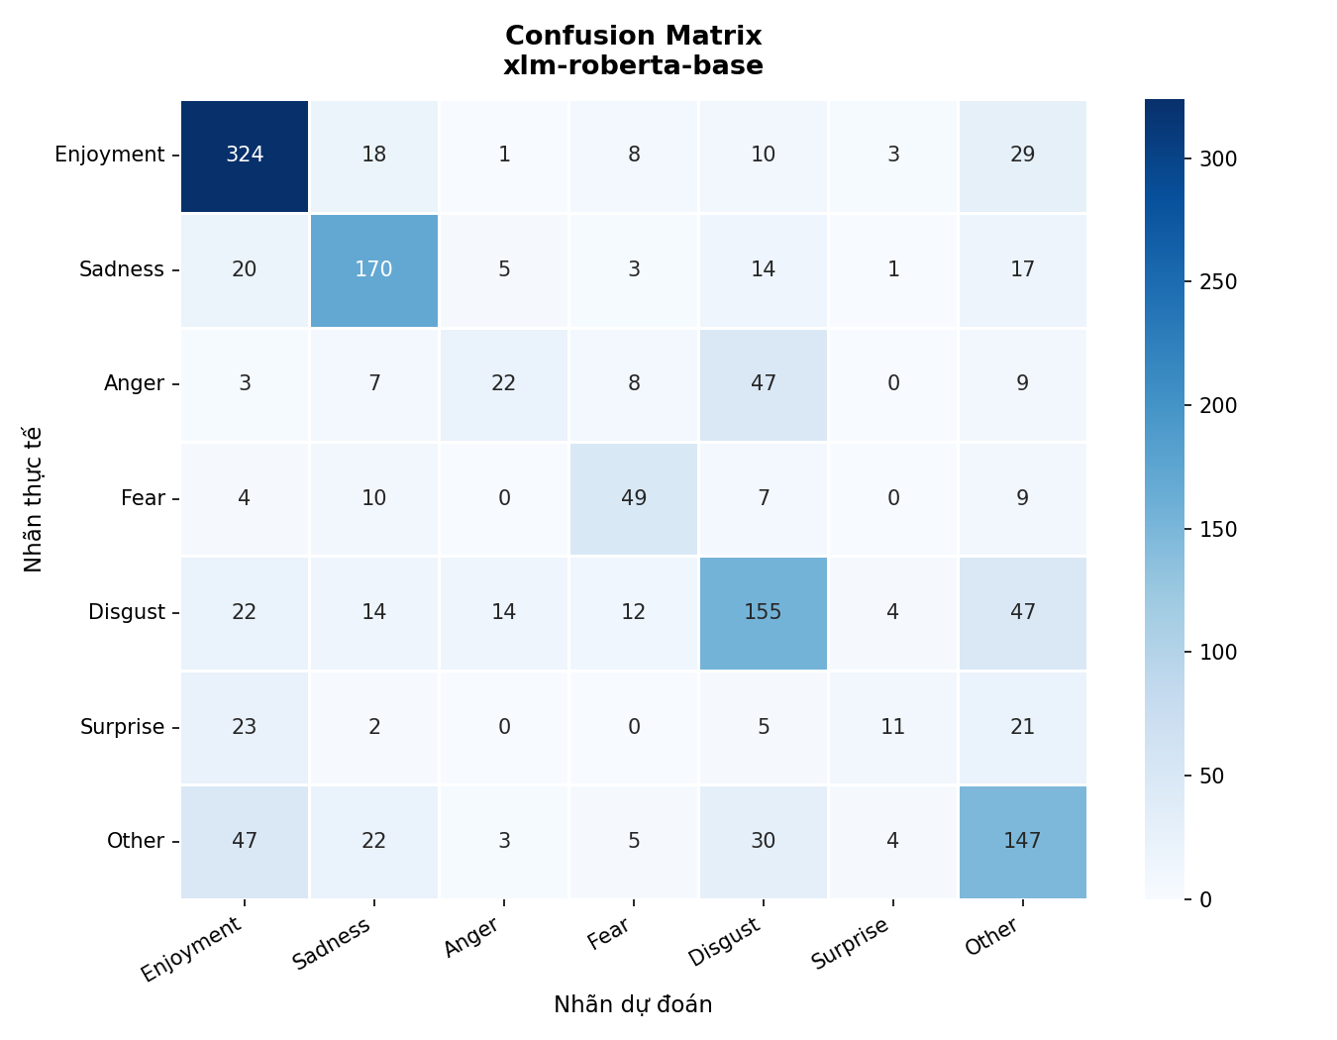

PhoBERT
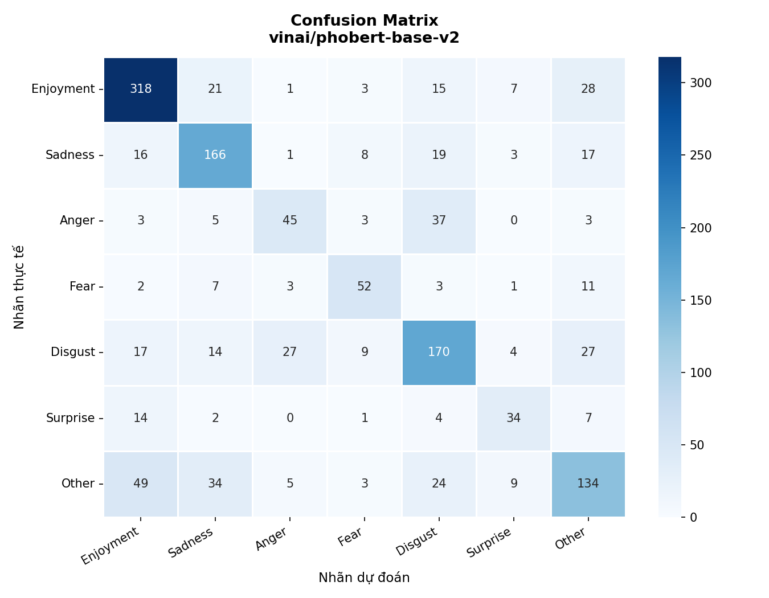

ViBERT
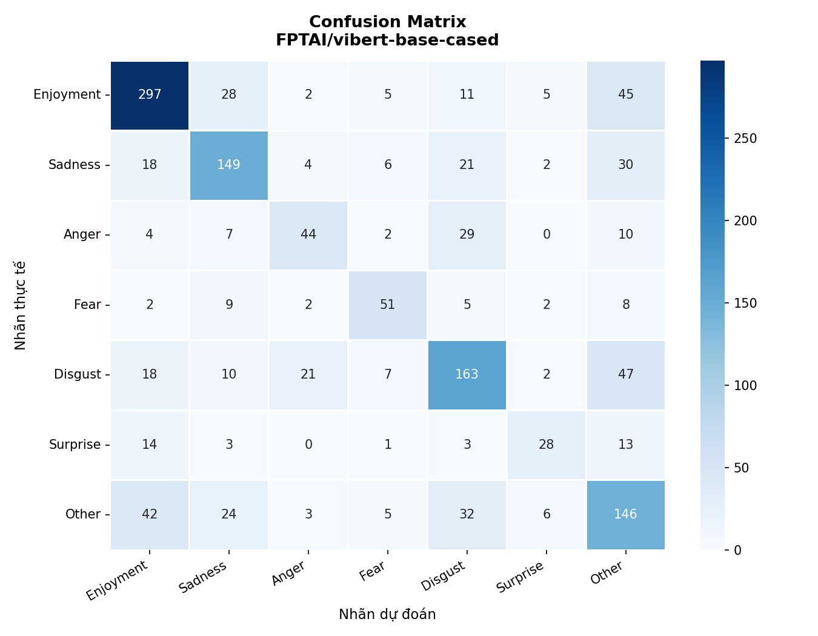

vELECTRA
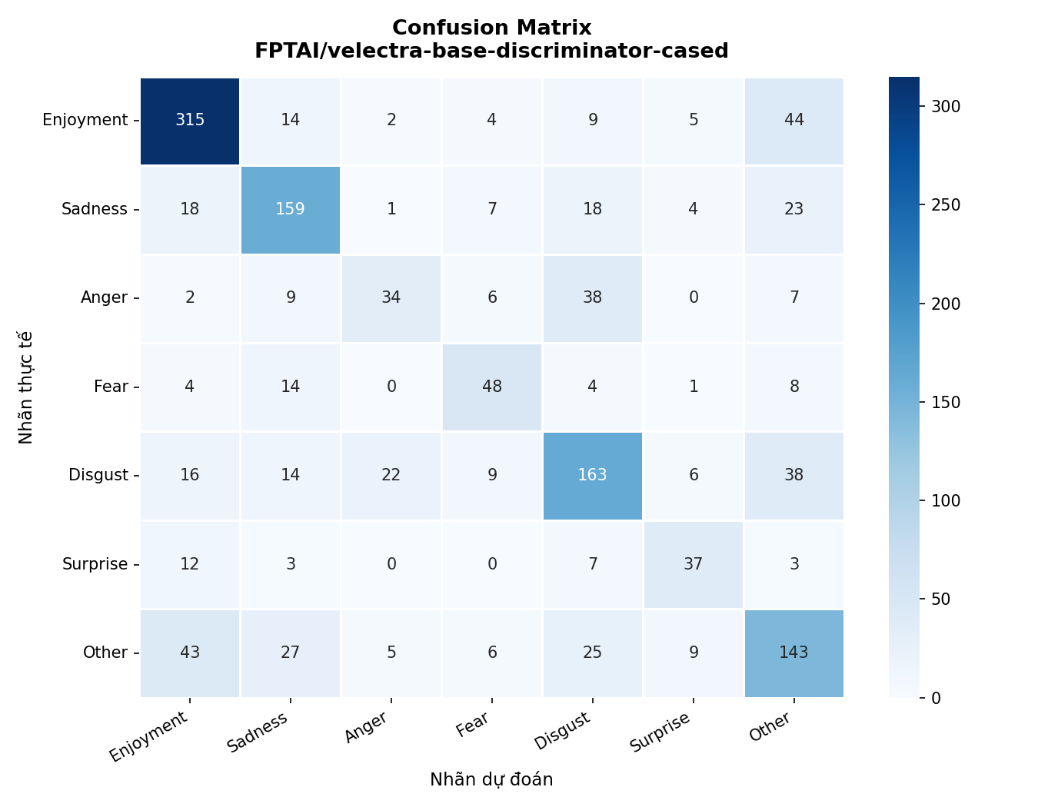

ViDeBERTa

Nhận xét tổng quan:
Dựa trên Ma trận nhầm lẫn của mô hình PhoBERT-base-v2, ta có thể rút ra một số nhận xét quan trọng về khả năng phân loại cảm xúc.
Nhãn Enjoyment (Vui vẻ) đạt số lượng dự đoán đúng cao nhất (303 mẫu), điều này hoàn toàn hợp lý do đây là lớp đa số chiếm tỷ trọng lớn trong tập dữ liệu.
Điểm đáng chú ý nhất là sự nhầm lẫn nghiêm trọng giữa các cặp cảm xúc tiêu cực có sắc thái gần nhau.
Cụ thể, đối với nhãn Anger (Tức giận), mô hình chỉ dự đoán đúng 42 mẫu, nhưng lại nhận diện sai thành Disgust (Chán ghét) tới 36 mẫu.
Sự phân bổ chệch này chứng minh trực tiếp cho giả thuyết đã đặt ra: mô hình gặp khó khăn lớn trong việc vạch ra ranh giới ngữ nghĩa giữa sự tức giận và sự chán ghét trên văn bản mạng xã hội tiếng Việt.
Tương tự, nhãn Other (Khác) cũng có sự phân tán lớn khi bị dự đoán nhầm thành Enjoyment (42 mẫu) và Disgust (20 mẫu).
Kết quả thực nghiệm này khẳng định rằng, mặc dù PhoBERT có lợi thế đơn ngữ, việc phân biệt các lớp cảm xúc thiểu số và có tính chồng lấn ngữ nghĩa cao vẫn là một thách thức lớn.

Phân tích các cặp cảm xúc dễ nhầm

Anger – Disgust
Hai cảm xúc này đều mang sắc thái tiêu cực mạnh.
Nhiều từ khóa như “khó chịu”, “ghét”, “bực mình” có thể xuất hiện ở cả hai lớp.
Ví dụ:
Câu: “Nghe mà thấy khó chịu thật sự.”
Nhãn thực tế: Anger
Dự đoán: Disgust
Trường hợp này cho thấy mô hình chưa phân biệt rõ cảm xúc mang tính bộc phát (anger) và cảm xúc ghê tởm (disgust).

Sadness – Fear
Các biểu đạt như:
“Tôi thấy lo lắng và bất an.”
có thể thuộc Fear nhưng cũng gần với Sadness nếu thiếu ngữ cảnh.
Điều này cho thấy mô hình gặp khó khăn khi xử lý các trạng thái cảm xúc tiêu cực có sắc thái gần nhau.

Ảnh hưởng của đặc trưng dữ liệu
(Dưới đây là nội dung chi tiết dùng ví dụ thật từ file CSV của PhoBERT)

Ảnh hưởng của độ dài câu
Văn bản mạng xã hội thường có xu hướng cực kỳ ngắn gọn, đôi khi bị lược bỏ hoàn toàn chủ ngữ hoặc vị ngữ. Việc này khiến câu bị thiếu hụt ngữ cảnh trầm trọng, làm suy giảm khả năng nắm bắt thông tin của cơ chế Attention trong kiến trúc Transformer.
Ví dụ minh họa (Lấy từ CSV): Ví dụ câu "chẳng_là cái gì cả" (Nhãn gốc: Disgust, Dự đoán: Sadness) hoặc "không muốn yêu ai cả" (Nhãn gốc: Fear, Dự đoán: Sadness).
Phân tích: Nhận xét rằng do câu quá ngắn, các mô hình Transformer không đủ độ dài chuỗi (sequence length) để phát huy sức mạnh của cơ chế Attention, dẫn đến dự đoán sai lệch.

Ảnh hưởng của emoji
Emoji mang tín hiệu cảm xúc rất mạnh trên mạng xã hội, tuy nhiên, người dùng Việt Nam thường có thói quen sử dụng emoji với ý nghĩa trào phúng, trái ngược hoàn toàn với nghĩa đen của phần văn bản (text).
Ví dụ minh họa (Lấy từ CSV): Câu "bá_đạo vậy chơi sao lại 🤣" (Nhãn gốc: Fear, Dự đoán: Surprise).
Phân tích: Phân tích việc mô hình bị "thiên vị" (bias) bởi emoji cười lăn lộn (🤣) nên ưu tiên dự đoán các lớp mang tính ngạc nhiên/vui vẻ, mà bỏ qua ngữ nghĩa lo sợ của text.

Ảnh hưởng của từ lóng và teencode
Từ lóng và các cách diễn đạt bình dân (slang) liên tục được sinh ra trên mạng xã hội, khiến bộ từ điển (vocabulary) của các mô hình tiền huấn luyện không thể cập nhật kịp thời, dẫn đến hiện tượng phân mảnh tokenizer.
Ví dụ minh họa: Câu "thế_này mà gặp per thì phải chạy phọt dắm ra quần_per nhỉ" có nhãn thực tế là Enjoyment (Vui vẻ - mang tính trêu đùa), nhưng bị mô hình dự đoán nhầm thành Fear (Sợ hãi).
Phân tích: Cụm từ lóng "chạy phọt dắm ra quần" mang sắc thái trêu chọc hài hước giữa những người bạn. Tuy nhiên, dưới góc độ của mô hình học máy, các từ khóa "chạy" và "quần" kết hợp với nhau tạo ra một ngữ cảnh mang tính hoảng loạn, bỏ chạy, dẫn đến việc mô hình tự động gán nhãn Fear một cách máy móc.

Phân tích lỗi minh hoạ
Để làm rõ hơn các giới hạn của mô hình ngôn ngữ tiền huấn luyện khi xử lý văn bản mạng xã hội, nghiên cứu tiến hành trích xuất ngẫu nhiên các trường hợp dự đoán sai điển hình từ tập kiểm thử của mô hình [Tên mô hình tốt nhất, ví dụ: PhoBERT]

Các trường hợp dự đoán sai điển hình
STT | Câu văn thực tế | Nhãn thực tế | Nhãn dự đoán
1 | ngày_xưa nghèo . có bếp dầu là mai rồi . | Other | Enjoyment
2 | sao mình gặp toàn thằng mất_dạy hay bắt_nạt mình nhỉ ? tuổi_thơ bất_hạnh :) | Sadness | Disgust
3 | thế hóa ra nguy_cơ trầm_cảm của tao cao lắm | Sadness | Fear
4 | ừ thì là chuyện cổ_tích . cháu đang đi đường_thẳng gặp mấy chú thì phải rẽ ngang . 😢 😢 | Sadness | Disgust
5 | có cái ảnh tỉ năm trước cứ đăng_đăng con cặc . đéo thấy nhàm à . nghĩ thôi thấy bất_hạnh vãi . | Anger | Disgust
6 | dume về bố lại táng cho bờm đầu , có_thể là lần cuối được đi xem đá bóng của cháu nó :)) | Disgust | Anger
7 | xã_hội thật phức_tợp , huhu . không muốn sống chung loài_người nữa , tao về núi đây | Fear | Sadness
8 | có gặp cũng đéo dám ngẩng đầu lên nhìn | Sadness | Fear
(Ghi chú: Dữ liệu trích xuất từ kết quả kiểm thử của mô hình PhoBERT-base-v2)

Phân tích nguyên nhân lỗi
Từ các mẫu câu cụ thể tại Bảng 4.8.1, ta có thể bóc tách những nguyên nhân sâu xa dẫn đến việc mô hình nhận diện sai. Các lỗi này chủ yếu bắt nguồn từ sự phức tạp trong ngữ dụng học và thói quen sử dụng ngôn ngữ trên mạng xã hội:
Lỗi do "bẫy" từ vựng bề mặt và biểu tượng cảm xúc (Emoji)
Điểm yếu đầu tiên của mô hình là sự phụ thuộc quá lớn vào các từ khóa mang tính chỉ báo hoặc emoji ở cuối câu, dẫn đến việc bỏ qua toàn bộ bối cảnh phía trước.
Ở Câu 1, câu văn chỉ đơn thuần tường thuật lại một sự thật trong quá khứ (Other), nhưng việc xuất hiện từ "mai" (may mắn) đã khiến mô hình nhầm tưởng đây là một câu thể hiện sự vui vẻ (Enjoyment). Sự mất ngữ cảnh này càng thể hiện rõ ở Câu 2 và Câu 5.
Dù nội dung câu văn mang sự chua xót ("tuổi thơ bất hạnh") hay chán nản ("bố lại táng cho bờm đầu"), nhưng người dùng mạng lại có thói quen chèn thêm các biểu tượng cười mỉa mai như :) hay :)). Mô hình đã lập tức bị nhiễu bởi các ký tự này, khiến luồng phân tích bị bẻ lái hoàn toàn.
Sự nhập nhằng ranh giới giữa Giận dữ (Anger) và Chán ghét (Disgust)
Quan sát Câu 6, ta thấy rõ sự lúng túng của mạng nơ-ron giữa sự phẫn nộ và sự bài xích. Người viết sử dụng những từ ngữ chửi thề rất mạnh ("con c**", "đéo") để bộc lộ sự bực tức tột độ (Anger) vì một bức ảnh bị đăng đi đăng lại.
Tuy nhiên, hành động chê bai "đéo thấy nhàm à" lại nằm trong vùng không gian vector của sự ghê tởm, chán ghét, khiến PhoBERT tự động gán nhãn Disgust.
Điều này cho thấy khi đối mặt với những câu chửi thề trên mạng, mô hình rất khó phân định xem người dùng đang "nổi điên" hay đang "khinh miệt", bởi cả hai trạng thái này dùng chung một tập từ vựng quá giống nhau.
Sự giao thoa phức tạp giữa Buồn bã (Sadness) và Sợ hãi (Fear)
Nhóm lỗi thứ ba minh chứng cho giả thuyết của đề tài về cặp cảm xúc Sadness – Fear (thể hiện rõ qua các Câu 3, 7 và 8).
Ở Câu 3, sự xuất hiện của từ "nguy cơ" mang tính chất đe dọa đã kích hoạt trọng số của nhãn Fear (Sợ hãi), lấn át hoàn toàn từ khóa "trầm cảm" (Sadness).
Ngược lại ở Câu 7, sự hoang mang, sợ hãi trước một xã hội phức tạp (Fear) lại bị mô hình gán nhãn Sadness chỉ vì người dùng chèn thêm từ tượng thanh than khóc "huhu". Đặc biệt ở Câu 8 ("đéo dám ngẩng đầu lên nhìn"), sự mặc cảm, buồn tủi (Sadness) lại bị mô hình hiểu theo nghĩa đen của từ "đéo dám" là sự e sợ (Fear).
Có thể thấy, những trạng thái tâm lý này có sự giằng xé và đan xen rất chặt chẽ. Việc bắt ép một câu nói mang cả sự xót xa lẫn hoang mang vào một nhãn duy nhất thực sự là một rào cản lớn đối với các hệ thống phân loại đơn nhãn (single-label classification) hiện tại.

Thảo luận tổng hợp
Từ các phân tích trên có thể rút ra:
- Mô hình tiền huấn luyện chuyên biệt cho tiếng Việt có lợi thế rõ rệt.
- Các lớp có dữ liệu ít bị ảnh hưởng mạnh bởi mất cân bằng.
- Phân biệt cảm xúc tiêu cực tinh tế vẫn là thách thức lớn.
- Ngôn ngữ mạng xã hội gây nhiễu đáng kể cho quá trình biểu diễn ngữ nghĩa.
Kết quả cho thấy mặc dù các mô hình Transformer đạt hiệu suất cao, vẫn còn không gian cải thiện khi xử lý dữ liệu tiếng Việt phi chuẩn.

Chương 5: kết luận và hướng phát triển

Kết luận
Trong khóa luận này, nghiên cứu đã tập trung khảo sát và đánh giá hiệu quả của các mô hình ngôn ngữ tiền huấn luyện trong bài toán nhận diện cảm xúc Tiếng Việt trên dữ liệu mạng xã hội.
Tập dữ liệu VSMEC được lựa chọn làm nền tảng thực nghiệm do phản ánh rõ đặc trưng ngôn ngữ phi chuẩn của môi trường mạng xã hội. Những đặc điểm này tạo ra thách thức đáng kể cho các mô hình xử lý ngôn ngữ tự nhiên, đặc biệt khi phân biệt các cảm xúc có sắc thái gần nhau.
Nghiên cứu đã xây dựng quy trình thực nghiệm thống nhất, bao gồm tiền xử lý dữ liệu, fine-tune các mô hình tiền huấn luyện và đánh giá hiệu suất bằng chỉ số Macro-F1 nhằm đảm bảo tính công bằng trong bối cảnh dữ liệu mất cân bằng.
Thông qua việc so sánh các mô hình như mBERT, XLM-R, PhoBERT, ViBERT, vELECTRA và ViDeBERTa, khóa luận hướng tới việc xác định mô hình phù hợp nhất cho bài toán nhận diện cảm xúc Tiếng Việt trong môi trường mạng xã hội.
Bên cạnh đó, nghiên cứu cũng đề xuất phân tích sâu các cặp cảm xúc dễ nhầm lẫn và đánh giá ảnh hưởng của đặc trưng dữ liệu đến kết quả phân loại nhằm làm rõ hạn chế của mô hình khi xử lý ngôn ngữ phi chuẩn.

Hạn chế của đề tài
Mặc dù đã xây dựng được quy trình khảo sát có hệ thống, nghiên cứu vẫn tồn tại một số hạn chế:
- Kích thước tập dữ liệu VSMEC tương đối nhỏ so với các bộ dữ liệu quốc tế, có thể ảnh hưởng đến khả năng tổng quát hóa của mô hình.
- Dữ liệu chỉ thu thập từ một nền tảng mạng xã hội, do đó chưa phản ánh đầy đủ sự đa dạng ngôn ngữ trên các nền tảng khác.
- Việc fine-tune được thực hiện với cùng cấu hình tham số cho tất cả các mô hình nhằm đảm bảo tính công bằng, tuy nhiên chưa tối ưu riêng từng mô hình.
- Chưa áp dụng các kỹ thuật nâng cao như data augmentation, ensemble hoặc xử lý mất cân bằng bằng kỹ thuật trọng số lớp (class weighting).
Những hạn chế này mở ra nhiều hướng nghiên cứu tiếp theo nhằm nâng cao hiệu quả nhận diện cảm xúc Tiếng Việt.

Hướng phát triển trong tương lai
Trong tương lai, nghiên cứu có thể được mở rộng theo các hướng sau:
- Thu thập và xây dựng bộ dữ liệu lớn hơn, đa dạng hơn về nguồn và phong cách ngôn ngữ.
- Áp dụng các kỹ thuật xử lý mất cân bằng lớp như focal loss hoặc weighted loss.
- Thử nghiệm các phương pháp ensemble nhằm kết hợp ưu điểm của nhiều mô hình.
- Nghiên cứu ảnh hưởng của việc chuẩn hóa teencode và từ lóng đến hiệu suất phân loại.
- Ứng dụng mô hình vào các hệ thống thực tế như giám sát mạng xã hội, phân tích phản hồi khách hàng hoặc hỗ trợ nghiên cứu tâm lý học xã hội.
Việc tiếp tục cải tiến mô hình và mở rộng dữ liệu được dự kiến sẽ góp phần nâng cao độ chính xác và tính ứng dụng của hệ thống nhận diện cảm xúc Tiếng Việt trong thực tế.

